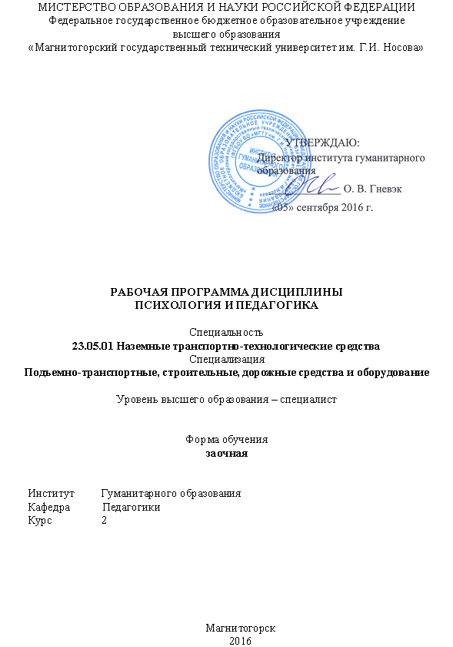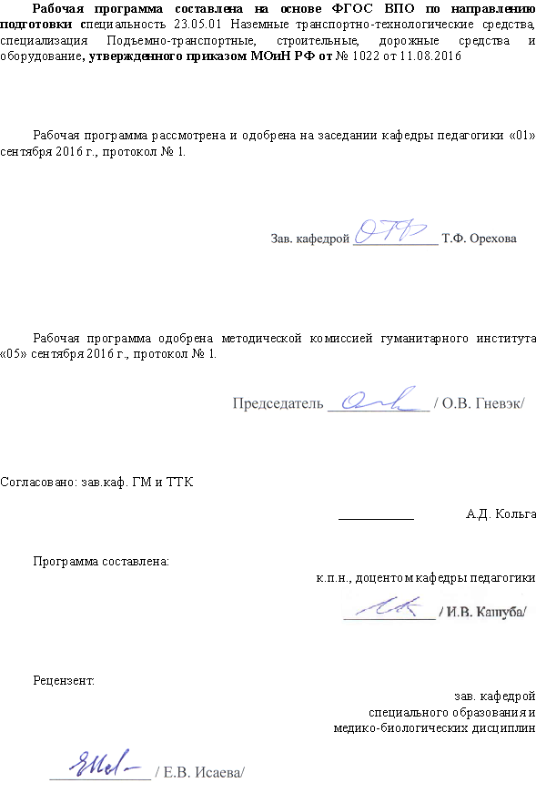

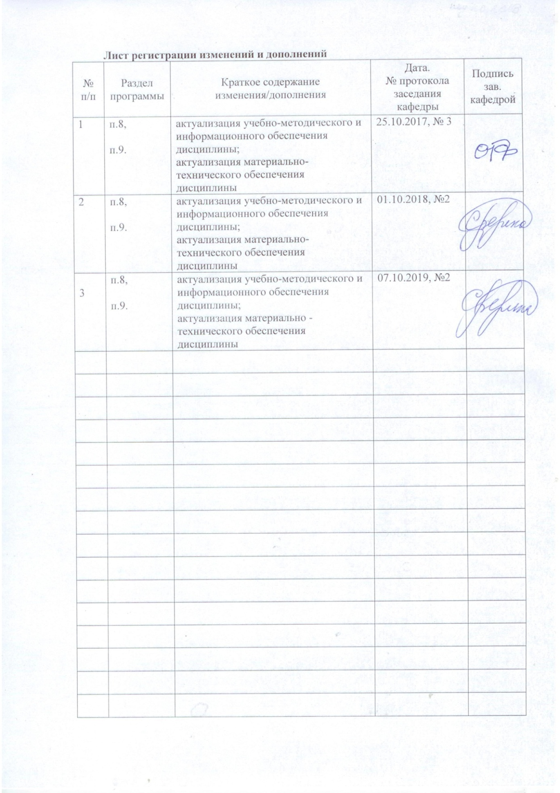

1. Цель освоения дисциплины «Психология и педагогика»
Целью освоения дисциплины «Психология и педагогика» является формирование целостного представления о психологических особенностях человека, педагогических аспектах организационно-управленческой, научно-исследовательской и образовательной деятельности; совершенствование умений самостоятельно мыслить и предвидеть последствия собственных действий, развитие навыков самостоятельного обучения и адекватного оценивания своих образовательный и профессиональных возможностей, поиска оптимальных путей достижения целей и преодоления жизненных трудностей.

2. Место дисциплины в структуре образовательной программы подготовки бакалавра
Дисциплина Б1.Б.10 «Психология и педагогика» входит в базовую часть блока 1 образовательной программы.
Для изучения дисциплины необходимы знания (умения, владения), сформированные в результате изучения: «История»,, «Культурология».
Знания (умения, владения), полученные при изучении данной дисциплины будут необходимы при изучении: «Философия».

3. Компетенции обучающегося, формируемые в результате освоения дисциплины «Психология и педагогика» и планируемые результаты обучения
В результате освоения дисциплины «Психология и педагогика» обучающийся должен обладать следующими компетенциями:

Структурный  элемент  компетенции | Планируемые результаты обучения
ОК-6 - готовностью действовать в нестандартных ситуациях, нести социальную и этическую ответственность за принятые решения
Знать | - своеобразие устной и письменной форм коммуникации
Уметь | - содействовать конструктивному взаимодействию в процессе совместной деятельности по решению проектных задач
Владеть | - навыками толерантного поведения;  - навыками реализации совместных творческих проектов;  - навыками предупреждения и конструктивного разрешения конфликтных ситуаций в процессе совместной деятельности
ОПК-3 - готовностью руководить коллективом в сфере своей профессиональной деятельности, толерантно воспринимая социальные, этнические, конфессиональные и культурные различия
Знать | - алгоритмы реализации организационно-управленческих решений и приемы психической саморегуляции
Уметь | - разрабатывать алгоритмы организационно-управленческие решения в нестандартных ситуациях
Владеть | - способностью разрабатывать алгоритмы организационно-управленческих решений и анализировать учебно-воспитательных ситуации
ОПК-4 – способностью к самообразованию и использованию в практической деятельности новых знаний и умений, в том числе в областях знаний, непосредственно не связанных со сферой профессиональной деятельности
Знать | - причины возникновения конфликтов в группе и основные способы их разрешения
Уметь | - анализировать конфликтные ситуации в коллективе и определять эффективные способы их разрешения
Владеть | - способность анализировать социальные взаимодействия членов социальной группы

4 Структура и содержание дисциплины
Общая трудоемкость дисциплины составляет 2 зачетные единицы 72 акад. часа, в том числе:
- контактная работа – 10,7 акад. часа:
- аудиторная – 10 акад. часа;
- внеаудиторная – 0,7 акад. часа;
- самостоятельная работа – 57,4 акад. часа.
– подготовка к зачету – 3,9 акад. часа
Раздел/ тема  дисциплины | Курс | Аудиторная  контактная работа  (в акад. часах) |  |  | Самостоятельная работа (в акад. часах) | Вид самостоятельной  работы | Форма текущего контроля успеваемости и  промежуточной аттестации | Код и структурный  элемент  компетенции
Раздел/ тема  дисциплины | Курс | лекции | лаборат.  занятия | практич. занятия
1. Психология личности | 2
1.1 Понятие и структура психики. Психические процессы как основа функционирования психической сферы человека. Психологическая структура личностной сферы человека. Психология делового общения и взаимодействия людей. | 2 | 3 |  | 4/1 | 46,4 | Поиск дополнительной информации по заданной теме (работа с библиографическим материалами, справочниками, каталогами, словарями, энциклопедиями) | Консультации  Проверка индивидуальных заданий | ОК-6 з,у,н  ОПК-3 з,у,н ОПК-4 з,у,н
2. Педагогика | 2
2.1 Обучение как педагогический процесс.  Воспитание в образовательном процессе. | 2 | 1 |  | 2/1 | 11 | Поиск дополнительной информации по заданной теме (работа с библиографическим материалами, справочниками, каталогами, словарями, энциклопедиями) | Консультации  Проверка индивидуальных заданий | ОК-6 з,у,н  ОПК-3 з,у,н ОПК-4 з,у,н
ВКНР |  |  |  |  | 0,7
Подготовка к зачету |  |  |  |  | 3,9
 | 2
Итого по дисциплине | 2 | 4 |  | 6/2 | 57,4 |  | Зачет

5 Образовательные и информационные технологии
Использование в учебном процессе:
- активных и интерактивных форм проведения занятий (компьютерных симуляций, деловых и ролевых игр, разбор конкретных ситуаций, психологические и иные тренинги) в сочетании с внеаудиторной работой;
- специальных методов, развивающих у студентов навыков командной работы, межличностной коммуникации, принятия решений, лидерских качеств (включая проведение фрагментов профессиональных ситуаций), а также интерактивных практических занятий, групповых дискуссий, ролевых игр, тренингов, анализ возможных производственных ситуаций);
- игровых технологий, в основе которых лежит организация рабочего процесса, основанная на реконструкции моделей поведения в рамках предложенных сценарных условий (учебная игра – форма воссоздания предметного и социального содержания будущей профессиональной деятельности специалиста, моделирования таких систем отношений, которые характерны для этой деятельности как целого; деловая игра – моделирование различных ситуаций, связанных с выработкой и принятием совместных решений, обсуждением вопросов в режиме «мозгового штурма», реконструкцией функционального взаимодействия в коллективе и т.п.; ролевая игра – имитация или реконструкция моделей ролевого поведения в предложенных сценарных условиях);
- лекций-визуализаций, при которых изложение содержания теоретического материала сопровождается презентацией (демонстрацией учебных материалов, представленных в различных знаковых системах, в т.ч. иллюстративных, графических, аудио- и видеоматериалов);
- средств телекоммуникации, включающих в себя электронную почту, телеконференции, локальные и региональные сети связи, сети обмена данными и т.д.
- электронных библиотек, распределенных и централизованных издательских систем.

6 Учебно-методическое обеспечение самостоятельной работы обучающихся
По дисциплине «Психология и педагогика» самостоятельная работа как вид учебного труда выполняется обучающимися без непосредственного участия преподавателя, но организуется и управляется им.
Самостоятельная работа обучающихся осуществляется в соответствии с объемом и структурой, предусмотренными учебными планами и графиками текущего контроля. Изучение и анализ литературных источников является обязательным видом самостоятельной работы обучающихся. Изучение литературы по избранной теме имеет своей задачей проследить характер постановки и решения определенной проблемы различными авторами, аргументацию их выводов и обобщений, провести анализ и систематизировать полученный материал на основе собственного осмысления с целью выяснения современного состояния вопроса. На основании данного рода работ обучающиеся готовят устные сообщения, которые заслушиваются на практических занятиях. Предусмотрена аудиторная и внеаудиторная самостоятельная работа обучающихся.

Темы для самостоятельной работы
- Психология как наука.
- Педагогика как наука.
- Человек как объект изучения психологии.
- Психические процессы.
- Психические состояния.
- Психические свойства личности.
- Методы исследования в психологии.
- Предупреждение конфликтов и качество менеджмента организации
- Структурирование конфликтов в организации
- Структурные методы управления конфликтом
- Организационные изменения и конфликты, связанные с ними
- Горизонтальные и вертикальные коммуникации в организации 43.Роль корпоративной культуры в разрешении конфликтов
- Эффективное управленческое решение как условие предупреждения и разрешения конфликта
- Методы принятия управленческих решений
- Стратегия поведения в конфликте
- Основные стратегии поведения в конфликте
- Стратегия уклонения
- Стратегия компромисса
- Стратегия ухода
- Стратегия сотрудничества
- Стратегия приспособления
- Техника решения конфликтных ситуаций
- Социально-психологические технологии управления конфликтами
- Методы позитивного поведения
- Причины конфликтов в организации
- Методы исследования в педагогике.
- Методы воспитания.
- Методы обучения.
- Формы и средства обучения и воспитания
- Образовательные технологии.

Задание контрольной работы
Изучить тему контрольной работы.
Темы для контрольной работы
- Физиологические основы восприятия информации.
- Характерологические типы.
- Темперамент. Типы и их психологическая характеристика.
- Способности. Общие и специальные.
- Направленность личности.
- Потребности человека.
- Интересы, убеждения и мировоззрение личности.
- Понятие общения в психологии и педагогике.
- Психологические концепции внутриличностных конфликтов.
- Методы урегулирования конфликтов.
- Конфликт: протекание, способы разрешения, поведение конфликтующих сторон.
- Теория конфликта в отечественной и зарубежной социологии.
- Роль межличностного конфликта в политике и общественной жизни.
- Роль межличностного конфликта в политике и общественной жизни.
- Основные стили поведения руководителя в конфликтной ситуации.
- Конфликты в организациях.
- Конфликты в семейной жизни.
- Конфликты в обществе.
- Теории механизмов возникновения конфликтов.
- Технологии управления конфликтов.
- Конфликты в сфере управления.
- Конфликты и власть в организации.
- Личностные особенности возникновения конфликтов.
- Групповые особенности возникновения конфликтов в организации.
- Управление стрессами для предупреждения конфликтов.
- Профилактика конфликтов в организации.
- Общение как коммуникация
- Общение как взаимодействие
- Общение как познание человека человеком
- Деловое общение.
- Семейное воспитание и семейная педагогика.
- Стили семейного воспитания.
- Роль семьи в формировании личности.
- Роль обучения и воспитания в формировании и развитии личности.
- Средства и методы педагогического воздействия на личность.
- Образовательные технологии.
- Компьютер как современное средство обучения.
- Общие основы использования компьютера в учебно-воспитательном процессе.
- Ресурсы компьютерных сетей как средства обучения.

Требования к написанию контрольной работы
Контрольная работа является необходимым видом работы студента заочной формы обучения. Она направлена на овладение основными понятиями изучаемого курса и расширение знаний студента по данной дисциплине. Контрольную работу следует выполнять в определенной последовательности:
- Выбор темы. Номер вашей зачетной книжки соответствует номеру и названию контрольной работы из общего перечня тем.
- Изучение темы с использованием, прежде всего учебников и учебных пособий. Но не стремитесь ограничиться только этим. Составьте список дополнительной специальной литературы по вашей теме с учетом недавно вышедшей литературы, статей в психологических или транспортных журналах и сборниках. В этом вам помогут систематические каталоги в библиотеках. Постарайтесь избежать переписывания текста из одного или двух учебников. Покажите умение работать с литературой: анализировать и обобщать взгляды различных ученых по вашей проблеме. В работе с литературой начните с ознакомления с основными понятиями, относящимися к просматриваемой вами теме. Для этого можно обратиться к словарям и другим справочным изданиям. При конспектировании литературы не забывайте записывать полные выходные данные печатной работы и указывать, какие страницы вы использовали (нужно для цитирования и для составления списка использованной литературы в конце контрольной работы).
- Оформление контрольной работы. Контрольная работа должна быть выполнена на листах бумаги формата А4 набрана на компьютере. Шрифт – Times New Roman, размер шрифта – 14, интервал – 1,5. Страницы текста письменной работы должны быть пронумерованы и иметь поля 2 – 2,5 см. Объем контрольной работы составляет от 10 до 20 страниц машинописного текста. Не допускается использование различных графических, художественных символов, не принятых при оформлении официальных документов. Каждая основная структурная часть письменной работы (введение, основная часть, заключение, список литературы) начинается с новой страницы. Текст страницы выравнивается по ширине. Фразы, начинающиеся с новой (красной) строки, печатают с абзацным отступом от начала строки, равным 10 мм. Контрольная работа должна быть представлена на кафедру в срок, установленный учебным планом университета.

7 Оценочные средства для проведения промежуточной аттестации
а) Планируемые результаты обучения и оценочные средства для проведения промежуточной аттестации:

Структурный элемент  компетенции | Планируемые результаты обучения | Оценочные средства
ОК-6 - готовностью действовать в нестандартных ситуациях, нести социальную и этическую ответственность за принятые решения
Знать | своеобразие устной и письменной форм коммуникации | Перечень теоретических вопросов к зачету:  - Темперамент и его типы.  - Характер и его особенности.  - Характеристика и уровни способностей.  - Понятие личности. Ее основные характеристики.  - Движущие силы развития личности.  - Характеристика ощущения. Виды ощущений.  - Виды восприятия.  - Восприятие и его свойства.  - Внимание и его функции.  - Виды и свойства внимания.  - Память: ее качества, типы и виды.  - Мышление и его основные формы.  - Виды мыслительных операций. Качества ума.  - Речь. Ее функции и виды.  - Понятие воображения и его формы.  - Формы проявления эмоций и чувств.  - Классификация чувств в зависимости от жизнедеятельности человека.  - Характеристика волевых качеств.  - Понятие воли и волевого действия.
Уметь | содействовать конструктивному взаимодействию в процессе совместной деятельности по решению проектных задач | Задания на практические занятия  - Пройти тест на определение командных ролей по Р.М. Белбину.  - Интерпретировать результат тестирования.  - Выбирать подходящие модели поведения в различных ситуациях взаимодействия.  - Прогнозировать возможные варианты развития ситуации.
Владеть | - навыками толерантного поведения;  - навыками реализации совместных творческих проектов;  - навыками предупреждения и конструктивного разрешения конфликтных ситуаций в процессе совместной деятельности | Выполнить практическое задание  - Ознакомьтесь с упражнениями и деловыми играми, направленными на формирование команды на этапе знакомства. Составьте примерный список упражнений, которые можно использовать руководителю непосредственно на рабочем месте для формирования команды в своей организации/отделе.  - Вы – руководитель молодой, динамично развивающейся компании. Ее численность – 150 человек. Разработайте план мероприятий, направленных на формирование команды. Программа должна включать в себя указание мероприятий, сроков проведения, ответственных лиц, затрат.
ОПК-3 - готовностью руководить коллективом в сфере своей профессиональной деятельности, толерантно воспринимая социальные, этнические, конфессиональные и культурные различия
Знать | алгоритмы реализации организационно-управленческих решений и приемы психической саморегуляции | Перечень теоретических вопросов к зачету:  - Социальное взаимодействие людей в различных группах.  - Толерантность/инотолерантность.  - Основные положения модели командных ролей Р.М. Белбина  - Виды команд и методологические основания командообразования  - Специфика типологического подхода к формированию сбалансированных команд.  - Веревочный курс как способ формирования команды.  - Эффективная и результативная команда: сходства и отличия.  - Тренинг командной сыгровки: стратегические, коммуникативные и деловые игры  - Тренинг по развитию лидерских качеств: содержание и особенности проведения.  - Причины раскола и конфликтов в команде, управление взаимоотношениями в команде.  - Технологии и виды работ в команде при ее расколе.  - Особенности принятия коллективного решения в команде.  - Особенности работы в команде при введении инноваций.
Уметь | разрабатывать алгоритмы организационно-управленческие решения в нестандартных ситуациях | Задания на практические занятия  1. Прокомментируйте слова А. Файоля: «Управлять – это значит предвидеть».  2. Прокомментируйте слова Б. Шоу: «Там, где нет воли, нет и пути».  3. Прокомментируйте слова К. Кертиса: «Благополучное плавание обеспечивает не столько сам корабль, сколько искусное управление им».  4. Прокомментируйте слова Квинтилиана: «Тот, кто ничего не знает, ни в чем не сомневается».  5. Прокомментируйте слова Б. Франклина: «Легче подавить первое желание, чем утолить все, что следует за ним».  6. Прокомментируйте слова Л. Н. Толстого: «Думать при всяком деянии о цели оного». 7. Прокомментируйте слова Сенеки: «Для того, кто не знает, в какую гавань плыть, нет попутного ветра».  8. Прокомментируйте слова сирийского мыслителя Абуль-Фараджа: «Кого можно считать умным? Того, кто стремится лишь к достижению цели».  9. Прокомментируйте слова Д. Дидро: «Если нет цели, не делаешь ничего, и не делаешь ничего великого, если цель ничтожна».  10. Прокомментируйте слова из древнего трактата «Панчатантра»: «Чтоб цель осуществить свою, нужны дела, а не мечты. Когда в безделье дремлет лев, не влезет в пасть ему газель».  11. Прокомментируйте слова древнегреческого баснописца Эзопа: «Если человек берется за два дела, прямо противоположных друг другу, одно из них непременно не удастся ему».  12. Прокомментируйте слова древнеримского политического деятеля Катона Старшего: «Кто пустым делам придает важность, тот в важных делах окажется пустым человеком». 13. Прокомментируйте слова А. Филлипса: «Всякое чрезмерно предусмотрительное управление убивает самостоятельность и энергию управляемых».  14. Прокомментируйте известную пословицу: «Рассчитали на бумаге, да забыли про овраги, а по ним ходить».  15. Прокомментируйте слова Ф. Бэкона: «Выбирать время – значит сберечь время».
Владеть | способностью разрабатывать алгоритмы организационно-управленческих решений и анализировать учебно-воспитательных ситуации | Выполнить практическое задание  На предприятие, где Вы осуществляете управленческие функции, запланировано завезти новые станки. Вы собрали ответственных за производственный сектор лиц и обсуждаете с ними вопрос о том, какие поставить станки – те, что предлагает компания «К», или те, что предлагает компания «С». В ходе дискуссии обнаружились мнения: одни считают, что лучше поставить станки, производимые компанией «К», а другие настаивают на том, что нужно непременно закупить станки фирмы «С». Поскольку и в том, и в другом мнении есть свой резон, то не так просто принять решение. Вы знаете, что право принимать окончательное решение принадлежит Вам.  Какую из предлагаемых ниже позиций Вы как управляющий займете? а) поскольку практическую работу по использованию станков фактически выполняют подчиненные рядовые работники, то следует продолжить обсуждение данного вопроса с ними и вести дело к тому, чтобы в их среде сложилось окончательное решение; б) нужно внимательно выслушать мнения обеих сторон и после этого самому принять окончательное решение, а затем разъяснить всем, по каким причинам такое решение принято. Если потребуется, убедить несогласных; в) глубоко разобраться в достоинствах и недостатках обоих мнений, затем доложить об этом вышестоящему управляющему и обратиться с просьбой принять какое-либо решение.
ОПК-4 – способностью к самообразованию и использованию в практической деятельности новых знаний и умений, в том числе в областях знаний, непосредственно не связанных со сферой профессиональной деятельности
Знать | причины возникновения конфликтов в группе и основные способы их разрешения | Перечень теоретических вопросов к зачету:  - Общение. Виды и структура процесса общения.  - Конфликты, способы их разрешения.  - Конфликты, способы их разрешения.  - Понятие, виды и структура конфликта. Причины конфликтов.  - Конфликты, способы их разрешения.  - Конфликтная ситуация и ее виды.  - Способы разрешения конфликтов и пути выхода из них.  - Этапы и последствия конфликтов.  - Понятие и классификация малых групп.  - Психологическое и педагогическое значение коллектива.  - Объект и предмет педагогики.  - Задачи общей педагогики.  - Функции педагогики как науки.
Уметь | анализировать конфликтные ситуации в коллективе и определять эффективные способы их разрешения | Задания на практические занятия  1. Прокомментируйте слова А. Вудбери: «Поражение – не самая худшая из неудач. Не суметь даже попытаться – вот в чем настоящая неудача».  2. Прокомментируйте слова О' Нейла: «Человек должен быть радостен или грустен; довольство – тепленькая похлебка для чревоугодников и сопляков».  3. Прокомментируйте слова Б. Паскаля: «Лишь в конце работы мы обычно узнаем, с чего нужно было начинать».  4. Прокомментируйте слова К. Хаббарда: «Чтобы сделать что-нибудь, надо не так уж много сил; вот чтобы решить, что именно сделать, нужна действительно огромная сила». 5. Прокомментируйте слова Э. Хаббарда: «Унция активных дел дороже фунта проповеди».  6. Прокомментируйте слова Б. Шоу: «Смазку получает то колесо, которое скрипит громче всех».  7. Прокомментируйте слова Г. В. Плеханова: «В политике неизменные, раз и навсегда принятые правила неизбежно и быстро ведут к поражению».  8. Прокомментируйте слова Сервантеса: «Каждый из нас – сын своих дел».  9. Прокомментируйте слова Б. Дизраэли: «Мелкие дела порождают и мелких людей».  10. Прокомментируйте слова М. Поллока: «Не многие из нас понимают, каким большим трудом может быть маленькое дело».  11. Прокомментируйте слова М. Эбнер-Эшенбах: «Верное средство приобрести авторитет у людей – быть им полезным».  12. Прокомментируйте слова Р. Роллана: «В спорах нет ни высших, ни низших, ни званий, ни имен: важна одна лишь истина, перед которой все равны».  13. Прокомментируйте слова В. А. Жуковского: «Кто втерся в чин лисой, тот в чине будет волком».  14. Прокомментируйте слова А. П. Чехова: «Если хочешь, чтобы у тебя было мало времени, ничего не делай».  15. Прокомментируйте слова Г. Форда: «Ничто, действительно нас интересующее, не тяжело для нас».  16. Прокомментируйте слова Публия Сира: «Трудно дождаться удобного случая, но очень легко упустить его».  17. Прокомментируйте слова Б. Франклина: «Одно сегодня стоит двух завтра»
Владеть | способность анализировать социальные взаимодействия членов социальной группы | Выполнить практическое задание  Ситуация «Перья» - во время битвы индейцы взяли троих пленных. Вождь племени распорядился привязать их к вкопанным в землю столбам: одного за другим, глазами в затылок (так, что последний видел двоих пленников, средний – одного, а передний не видел ни одного из своих товарищей). Вождь сказал: «Я помилую вас и отпущу на свободу, если вы решите следующую задачу. У меня в руках пять орлиных перьев: три черных и два белых. Каждому из вас воткнут в волосы по одному перу, но так, чтобы вы не знали, какое именно. Два пера останутся у меня, но вы их также не увидите». Пленникам завязали глаза, воткнули перья. – Вы будете освобождены, – продолжал вождь, после того как пленникам развязали глаза, – если хотя бы один из вас угадает, какое перо у него в волосах, разговоры запрещены. Наступило продолжительное молчание. Наконец первый пленник, тот, кто не видел ни одного из своих товарищей, уверенно назвал цвет пера в своих волосах и оказался прав. Какое перо у него было и благодаря каким рассуждениям пленник смог решить задачу?  Ознакомьтесь с информацией о роли и возможных вариантах проведения психодинамического тренинга. Составьте примерный список упражнений, которые можно использовать руководителю для формирования команды в своей организации/отделе в процессе тренинговой работы.

б) Порядок проведения промежуточной аттестации, показатели и критерии оценивания:

Промежуточная аттестация по дисциплине включает теоретические вопросы, позволяющие оценить уровень усвоения обучающимися знаний, и КР, выявляющие степень сформированности умений и владений, проводится в форме зачета.
Зачет по данной дисциплине проводится в устной форме.
Показатели и критерии оценивания зачета:
– «зачтено» – обучающийся демонстрирует высокий или средний уровень сформированности компетенций, всестороннее, систематическое и глубокое знание учебного материала, свободно выполняет практические задания, свободно оперирует знаниями, умениями, применяет их в ситуациях повышенной сложности.
– «не зачтено» – обучающийся демонстрирует низкий уровень сформированности компетенций, допускает существенные ошибки, не может показать интеллектуальные навыки решения простых задач.

8 Учебно-методическое и информационное обеспечение дисциплины (модуля)
а) Основная литература:
- Никандров, В. В. Психология [Электронный ресурс] : учебник / В. В. Никандров. - М. : Проспект : КноРус, 2016. - 1 электрон. опт. диск (CD-ROM). - (Информационные техно-логии в образовании). - Режим доступа: https://magtu.informsystema.ru/uploader/fileUpload?name=219.pdf&show=dcatalogues/1/1053526/219.pdf&view=true
- Подласый, И. П. Педагогика в 2 т. Том 1. Теоретическая педагогика в 2 книгах. Книга 1 : учебник для академического бакалавриата / И. П. Подласый. — 2-е изд., перераб. и доп. — Москва : Издательство Юрайт, 2019. — 404 с. — (Бакалавр. Академический курс). — ISBN 978-5-534-01919-3. — Режим доступа : www.biblio-online.ru/book/pedagogika-v-2-t-tom-1-teoreticheskaya-pedagogika-v-2-knigah-kniga-1-434417
- Подласый, И. П. Педагогика в 2 т. Том 2. Практическая педагогика в 2 книгах. Книга 1 : учебник для академического бакалавриата / И. П. Подласый. — 2-е изд., перераб. и доп. — Москва : Издательство Юрайт, 2019. — 491 с. — (Бакалавр. Академический курс). — ISBN 978-5-534-01975-9. — Режим доступа : www.biblio-online.ru/book/pedagogika-v-2-t-tom-2-prakticheskaya-pedagogika-v-2-knigah-kniga-1-434481

б) Дополнительная литература:
- Аминов, И. И. Психология делового общения [Электронный ресурс]: учебник для студентов вузов / И. И. Аминов. - 2-е изд., перераб. и доп. - М.: ЮНИТИ-ДАНА, 2012. - 287 с.
- Бухарова Г. Д. Маркетинг в образовании: учебное пособие / Г. Д. Бухарова, Л. Д. Старикова. - М.: Академия, 2010. - 207 с.
- Воробьева С.В. Основы управления образовательными системами: учебное пособие. - М: ИЦ Академия, 2008, 247 с.
- Гребенюк, О. С. Педагогика индивидуальности : учебник и практикум для бакалавриата и магистратуры / О. С. Гребенюк, Т. Б. Гребенюк. — 2-е изд., доп. — Москва : Издательство Юрайт, 2019. — 410 с. — (Университеты России). — ISBN 978-5-534-09998-0. — Режим доступа : www.biblio-online.ru/book/pedagogika-individualnosti-429118
- Гуревич П.С. Психология и педагогика: учебник. - М. : ЮНИТИ-ДАНА, 2007. - 320с.
- Караяни А.Г. Психология общения и переговоров в экстремальных условиях [Электронный ресурс]. / А. Г. Караяни, В. Л. Цветков. - М.: ЮНИТИ-ДАНА: Закон и право, 2012. - 247 с.
- Черткова, Е. А. Компьютерные технологии обучения : учебник для вузов / Е. А. Черткова. — 2-е изд., испр. и доп. — Москва : Издательство Юрайт, 2019. — 250 с. — (Университеты России). — ISBN 978-5-534-07491-8. — Режим доступа : www.biblio-online.ru/book/kompyuternye-tehnologii-obucheniya-437244

в) Методические указания
1. Кашуба И. В. Курс лекций и практических занятий по дисциплине "Психология и педагогика" [Электронный ресурс] : учебное пособие / И. В. Кашуба ; МГТУ. - Магнитогорск : МГТУ, 2016. - 1 электрон. опт. диск (CD-ROM). - Режим доступа: https://magtu.informsystema.ru/uploader/fileUpload?name=2651.pdf&show=dcatalogues/1/1131157/2651.pdf&view=true.

г) Программное обеспечение и Интернет-ресурсы:
Программное обеспечение дисциплины включает:

Наименование ПО | № договора | Срок действия лицензии
MS Windows 7 | Д-1227 от 08.10.2018  Д-757-17 от 27.06.2017  Д-593-16 от 20.05.2016 | 11.10.2021  27.07.2018  20.05.2017
MS Office 2007 | № 135 от 17.09.2007 | бессрочно
Kaspersky Endpoint Security для бизнеса-Стандартный | Д-300-18 от 21.03.2018  Д-1347-17 от 20.12.2017  Д-148-16 от 25.11.2016 | 28.01.2020  21.03.2018  25.12.2017
7Zip | свободно распространяемое | бессрочно

Интернет-ресурсы:
- Международная справочная система «Полпред» polpred.com отрасль «Образование, наука». – URL: http://education.polpred.com/
- Национальная информационно-аналитическая система – Российский индекс научного цитирования (РИНЦ). – URL: https://elibrary.ru/project_risc.asp
- Поисковая система Академия Google (Google Scholar). – URL: https://scholar.google.ru/
- Информационная система - Единое окно доступа к информационным ресурсам. – URL: http://window.edu.ru/

9 Материально-техническое обеспечение дисциплины (модуля)
Материально-техническое обеспечение дисциплины включает:

Учебные аудитории  для проведения занятий  лекционного типа | Доска, мультимедийные средства  хранения, передачи и представления  информации
Учебные аудитории для проведения занятий лекционного типа | Доска, мультимедийные средства хранения, передачи и представления информации.
Учебные аудитории для проведения практических занятий, групповых и индивидуальных консультаций, текущего контроля и промежуточной аттестации | Доска, мультимедийный проектор, экран.
Помещения для самостоятельной работы обучающихся | Персональные компьютеры с пакетом MS Office, выходом в Интернет и с доступом в электронную информационно-образовательную среду университета.
Помещение для хранения и профилактического обслуживания учебного оборудования | Стеллажи для хранения учебно-наглядных пособий и учебно-методической документации.

